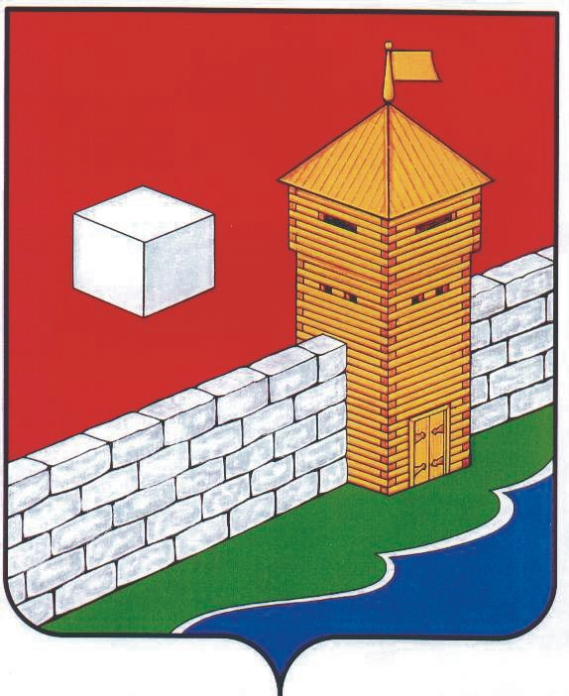

УПФР в Еткульском районе

Челябинской области

**2-12-42, www.admetkul.ru**

**Жители Еткульского района платят взносы**

**на накопительную часть своей трудовой пенсии**

За первое полугодие 2013 г. участники Программы софинансирования пенсии в Еткульском районе добровольно заплатили 583,5 тыс. рублей дополнительных страховых взносов, что на 400,0 тыс. рублей больше, чем за аналогичный период прошлого года.

Кроме того, около 100 жителей Еткульского района впервые вступили в Программу «тысяча на тысячу» в этом году**.** Как правило, сейчас граждане сознательно пишут и подают заявления на участие в ней, подкрепляя их уплатой добровольных страховых взносов. Прибавку к пенсии каждый рассчитывает для себя сам, уплачивая от 2 000 до 12 000 рублей либо сразу полной суммой, либо перечисляя их частями в течение года. С начала действия закона «О дополнительных страховых взносах на накопительную часть трудовой пенсии и государственной поддержке формирования пенсионных накоплений» прошло четыре года.

С июля прошлого года по настоящее время более 400 пенсионеров подали заявления на выплату средств пенсионных накоплений. Среди них немало тех, кто скопил их вместе с государством за счет дополнительных взносов. Пенсионеры-участники Программы могут получить накопленные денежки в виде единовременной выплаты или в виде срочной пенсионной выплаты, когда в течение 10 и более лет получают прибавку к пенсии, или же в виде накопительной части трудовой пенсии, которая выплачивается вместе со страховой частью пожизненно.

До 1 октября 2013 г. можно успеть стать участником Программы. Бланк заявления можно взять в территориальном управлении ПФР или скачать его на официальном сайте ПФР [www.pfrf.ru](http://www.pfrf.ru/). Подать заявление можно лично, обратившись в управление ПФР; через своего работодателя или через портал государственных услуг [www.gosuslugi.ru](http://www.gosuslugi.ru/), а также через организации, с которыми ПФР заключил соглашение о взаимном удостоверении подписей (банки, НПФ, «Почта России» и др.). В последнем случае вам придет уведомление из ПФР о том, что вы приняты в Программу.